Adelanto TRABAJO PRÁCTICO INTEGRADOR

Administración y Gestión de Redes 2016

Universidad Nacional de Luján

Medina, Ma. Victoria

En el siguiente diagrama se muestra una topología general sobre la situación a 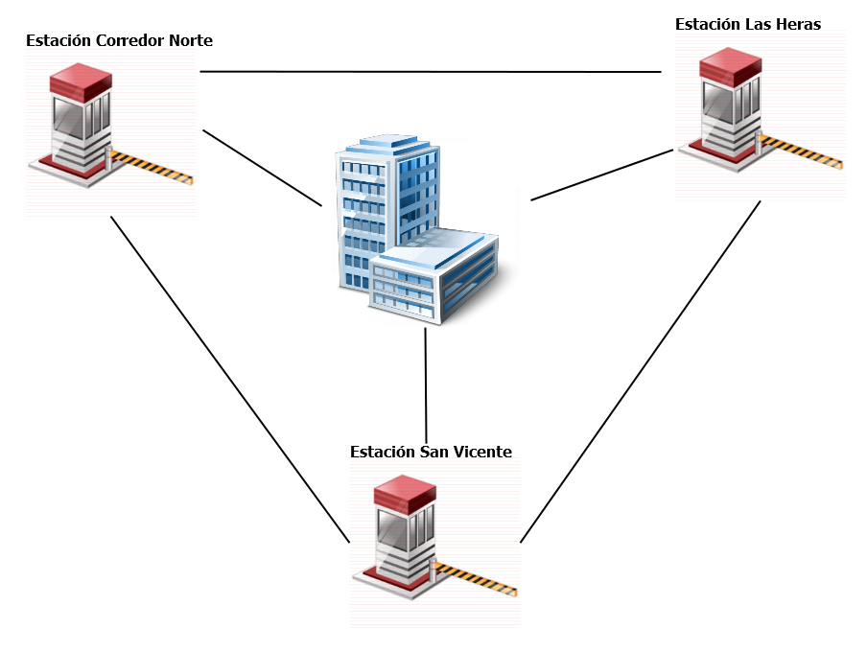desarrollar:

## Algunas Aclaraciones

Estación de Peaje

Cada estación contará con cabinas compuestas de la siguiente manera:

1. Un teléfono IP para comunicarse a la oficina de administración y a las demás cabinas de peaje.
2. En la oficina de Administración se encontrará todo el equipamiento necesario para la gestión del tráfico de las cámaras de vigilancia (Servidor primario y secundario de almacenamiento) y la salida. Para las demás estaciones y la casa central (Router). Además, solamente desde ahí se podrá llamar a casa central.
3. En el interior de las cabinas, el personal contará con una computadora (en donde estará el sistema de cobro) y un teléfono para poder comunicarse entre las otras cabinas y la oficina de administración.
4. En cuanto a la disposición de las cámaras, se tendrá una apuntando hacia los autos que se atienden y otras sobre el techo de las cabinas apuntando hacia la entrada y la salida del peaje.
5. En cuanto al equipamiento de respaldo se contará con paneles solares para los momentos en que se produzcan cortes de energía eléctrica. Además de enlaces redundantes.
6. Dichos paneles cargarán una batería alterna la cual se pondrá en funcionamiento en la situación descripta anteriormente. La misma se irá cargando cuando el suministro principal (energía eléctrica) se encuentre disponible.
7. El manejo de los bucles en los enlaces redundantes se administrará con el protocolo Spanning Tree.
8. Para alivianar la red, se separa el tráfico de video con el del sistema de cobro y la telefonía.
9. Para la telefonía, se empleará VoIP.
10. Para determinar la caída de algún nodo se considerará la siguiente regla: “Se considerará un nodo sin funcionamiento como aquel que no responda luego de 10 peticiones echo/request”.
11. 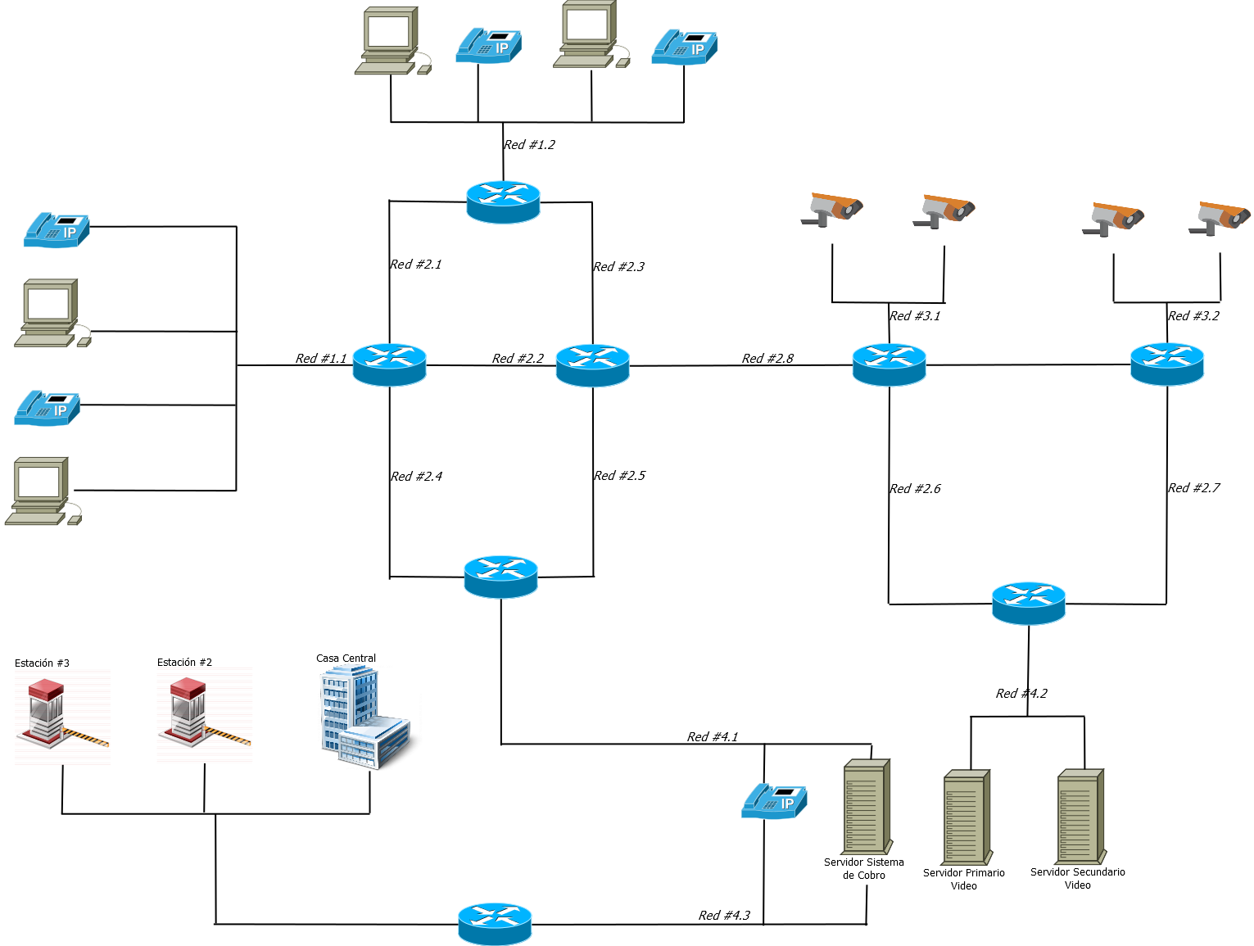Los servidores de almacenamiento y del sistema serán monitoreados con el protocolo SNMP estableciendo umbrales de temperatura, espacio de almacenamiento, congestión, etc.

En el siguiente esquema se muestra detalladamente la topología para estación de peaje:

Casa Central

Algunas aclaraciones:

1. Las portátiles del sector de Gerencia se podrán conectar a la red de Cada Central por medio de conexión inalámbrica. Estas mismas también podrán contar con conectividad desde sus domicilios particulares.
2. Al igual que en las Estaciones de Peaje, la comunicación telefónica se hará por medio de VoIP.
3. Se considera la misma regla para indicar si un dispositivo se encuentra no disponible (echo/request).
4. Como suministro de respaldo se utilizará un equipo electrógeno para mantener activos al equipamiento sensible de la empresa.
5. Se empleará el protocolo SNMP para el monitorio y detección de comportamiento inusual.

En el siguiente diagrama se muestra en detalle la topología de Casa Central:

